**Universidad de los Andes**

**Documento de proyecto de grado**

**WebPicture: Generador de editores de modelos basados en EMF y Picture**

**Presentado a:**

**Departamento de ingeniería de sistemas y computación**

**Presentado por:**

**Andrés Felipe Guzmán Bautista.**

**Asesores:**

**Mario Eduardo Sánchez Puccini**

**John Casallas**

**Bogotá**

**Colombia**

**2014**

Tabla de contenido

1. Introducción 4

1.1 Resumen 5

1.2 Objetivos 6

1.3 Motivación 6

1.4 Resultados esperados 7

1.5 Antecedentes 7

2. Marcos de referencia 7

2.1 Modelos y metamodelos 7

2.1.1 Conformidad 8

2.2 Model driven engineering (MDE) 9

2.2.1 Eclipse Modeling Framework (EMF) 10

2.2.2 Ecore 10

2.3 XText 10

2.4 Picture 10

2.5 HTML 5 11

2.6 SVG 11

3. Arquitectura de la herramienta 11

3.1 Tecnologías utilizadas 11

3.2 Arquitectura general de la herramienta 11

3.3 Transformación de datos y generación de editores 11

3.3.1 Proceso de generación de editores 11

3.3.2 Validación de elementos 11

3.3.3 Transformación de elementos 11

3.3.4 Del metamodelo al editor 11

4. Detalles de la herramienta 11

4.1 Requerimientos de instalación 11

4.2 Requerimientos de uso y compatibilidad 11

4.3 Generación de editores 11

4.4 Requerimientos soportados 11

4.5 Validaciones disponibles 11

4.6 Limitaciones 12

5. Ejemplos disponibles 12

5.1 UML 12

5.2 BPMN 12

5.3 Organizational structure 12

6. Conclusiones 12

7. Bibliografía 12

8. Agradecimientos 12

# Introducción

En la practica de arquitectura empresarial, el uso de modelos y representaciones abstractas de la realidad de una organización desde varios puntos de vista aporta un amplio valor a su ejercicio [1]. Los artefactos utilizados en este ejercicio son creados con el fin de representar y/o modelar el estado o la realidad de una organización [2]. Los artefactos utilizados en la arquitectura empresarial son herramientas formales que se estructuran entorno a la especificación de un metamodelo.

Los metamodelos describen las propiedades estructurales tales como reglas, relaciones y construcción de un modelo. Sin embargo el metamodelo por si solo no es suficiente para construir un modelo. Un modelo se constituye de dos partes la primera es el metamodelo y segundo la especificación de su representación grafica. Pese a que un modelo solo cuenta con una sola especificación estructural (metamodelo), un mismo modelo puede tener diferentes representaciones graficas [3].

En los últimos años la practica de la arquitectura empresarial ha evolucionado en un ejercicio basado en el soporte de toma de decisiones basado en entregables. Los entregables de arquitectura empresarial consiste en cualquier documento, artefacto o producto tangible que le permita al arquitecto justificar las decisiones tomadas [4].

Los artefactos generados en la arquitectura empresarial consisten principalmente en documentos que contienen generalmente un conjunto de modelos que pueden representar el estado actual o esperado de la organización y justifican aspectos clave de las decisiones tomadas por el arquitecto.

En la actualidad la arquitectura empresarial se ha convertido en una practica formalizada que cuenta con metodologías, herramientas y *frameworks* formales alineados con estándares globales. No obstante los modelos establecidos por *frameworks* como TOGAF entre otros pueden quedarse cortos en algunas circunstancias, en las cuales el arquitecto requiere representar decisiones o aspectos de la realidad sin embargo no le es posible ya que con los metamodelos disponibles pueden no soportar dichos aspectos [5].

Adicionalmente en el ámbito de los proyectos de arquitectura el gobierno y control de los artefactos generados hacen parte de la complejidad y riesgos con los que debe se debe lidiar. En la practica el arquitecto empresarial debe contar con practicas, habilidades y herramientas que le permitan disminuir la complejidad generada en la creación de artefactos.

Es por esto que surge la necesidad de contar con herramientas que le brinden al arquitecto la capacidad de primero poder representar en modelos aspectos no soportados por los metamodelos estándares y segundo disminuir efectivamente la complejidad generada a partir de la construcción de artefactos.

Un ambiente integrado de arquitectura empresarial consiste en un extenso marco de herramientas concebidas para el diseño, construcción, difusión y análisis de artefactos de arquitectura.

Dicho ambiente cuenta con herramientas entre las cuales se destacan editores especializados, gestores documentales, repositorios de modelos, herramientas para construcción de editores y herramientas de análisis. Para el ejercicio de arquitectura empresarial contar con un ambiente integrado para modelado tiene amplias ventajas desde el ámbito de proyecto de arquitectura, principalmente la reutilización y cocreación de modelos.

En el marco de los proyectos de investigación del grupo de tecnologías de información y construcción de software (TISCw) de la universidad de los Andes, se han presentado distintos acercamientos y avances en la creación de un ambiente integrado de modelado para arquitectura; no obstante los prototipos construidos para distintas funcionalidades se han implementado de manera independiente por lo cual no se cuenta aun con ambiente completamente integrado y todavía no se ha estudiado de manera completa los requerimientos del ambiente en su totalidad.

No obstante no se existe una herramienta que permita al arquitecto crear, modificar y extender modelos; y a la vez controlar los artefactos generados de su ejercicio. En este documento se detalla la construcción de WebPicture una herramienta para la generación de editores ad-hoc basado en tecnologías web.

WebPicture toma metamodelos construidos sobre el framework de EMF y se integra con Picture un lenguaje creado para describir de manera formal la representación grafica de un modelo para construir un editor grafico para el modelo especificado.

# Resumen

En la actualidad la arquitectura empresarial se ha convertido en una practica formalizada que cuenta con metodologías, herramientas y *frameworks* formales alineados con estándares globales. No obstante en el desarrollo del ejercicio los metamodelos definidos pueden quedarse cortos en algunas circunstancias.

Es por esto que surge la necesidad de contar con herramientas que le brinden al arquitecto la capacidad de primero poder representar en modelos aspectos no definidos por metamodelos convencionales y segundo disminuir efectivamente la complejidad generada a partir de la construcción de artefactos.

Un ambiente integrado de arquitectura empresarial consiste en un extenso marco de herramientas concebidas para el diseño, construcción, difusión y análisis de artefactos de arquitectura.

En este documento se detalla la construcción de WebPicture una herramienta para la generación de editores ad-hoc basado en tecnologías web.

# Objetivos

* Generar un producto flexible, capaz de integrarse fácilmente con los demás componentes del ambiente.
* Crear un generador de editores ad-hoc basado en tecnologías web.
* Crear una herramienta capaz de generar editores web utilizando como componentes de entrada metamodelos construidos con EMF y cuya representación grafica sea denotada con el lenguaje Picture.

# Motivación

En la actualidad la arquitectura empresarial se ha convertido en una practica formalizada que cuenta con metodologías, herramientas y *frameworks* formales alineados con estándares globales. No obstante los modelos establecidos por *frameworks* como TOGAF entre otros pueden quedarse cortos en algunas circunstancias, en las cuales el arquitecto requiere representar decisiones o aspectos de la realidad sin embargo no le es posible ya que con los metamodelos disponibles pueden no soportar dichos aspectos.

Existen tecnologías como GMF que permiten crear editores gráficos ad-hoc basado en EMF [6]. Pese a ser altamente configurable GMF es complejo de utilizar y requiere primero la instalación de componentes adicionales sobre Eclipse y segundo que el usuario escriba las anotaciones sobre el metamodelo para generar el editor grafico. GMF y EMF son tecnologías ampliamente utilizadas en la industria, sin embargo para utilizarlas se requiere obligatoriamente contar con una instalación de Java.

El grupo TISCw de la universidad de los Andes ya ha realizado distintos aportes para cambiar el paradigma de la generación de editores en GMF. Desde esta perspectiva se propuso entonces la separación del modelo en su metamodelo construido sobre EMF y de su representación grafica.

Es por esto que se propuso la creación de Picture un lenguaje formal y estructurado construido sobre XText. Picture le permite al usuario describir formalmente la representación grafica de los elementos del metamodelo. Sin embargo los prototipos desarrollados aun dependían de la plataforma Eclipse.

WebPicture pretende transformar el proceso de generación de editores primero al tomar la aproximación de la separación del modelo en su metamodelo construido en EMF y su representación grafica descrita en el lenguaje Picture. Segundo agilizar el proceso al tomar el metamodelo y la representación grafica para generar editores web capaces de realizar validaciones ontológicas y lingüísticas.

# Resultados esperados

* Crear una herramienta capaz de generar editores web utilizando Picture para describir la representación grafica y metamodelos construidos sobre EMF.
* Generar editores capaces de realizar validaciones lingüísticas y ontológicas sobre los modelos generados.
* Crear una herramienta que soporte una interfaz web y requiera configuraciones simples.
* Generar una herramienta capaz de integrarse fácilmente con los componentes del ambiente integrado de arquitectura empresarial.

# Antecedentes

* Greta

Greta consiste en un framework construido sobre una arquitectura basada en Eclipse capaz de soportar operaciones de composición sobre modelos. Asimismo capaz de soportar operaciones de composición sobre elementos gráficos [7].

* Web Picture

Proyecto de grado de Edgar Sandoval, consiste en un editor web de modelos, capaz de permitir al usuario cargar metamodelos en formato .ecore y archivos .picture (contiene las relaciones entre elementos gráficos definidos y elementos del metamodelo) para construir y editar modelos.

* Picture Maker

Proyecto de grado de Oscar Martínez, consiste en un editor web de modelos capaz de realizar validación de modelos. Este editor permite la edición de elementos gráficos del modelo (archivos .picture) y asimismo genera el correspondiente código HTML para visualizar el modelo.

# Marcos de referencia

# Modelos y metamodelos

Un modelo es la representación abstracta y simplificada de una realidad o un sistema (SuS) [8]. Los metamodelos son una representación abstracta de un modelo en si. De acuerdo con la especificación de OMG y MOF *un metamodelo es un modelo que define el lenguaje y la estructura para construir un modelo* [9]*.* Un metamodelo define las propiedades estructurales, reglas, objetos y relaciones para la construcción de un modelo.

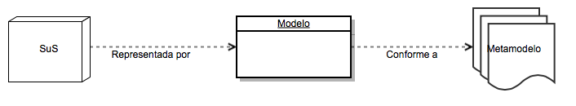

Figura 1: Estructura básica de los modelos y metamodelos

En la *Figura 1* se muestra la relación de conformidad entre un modelo y su metamodelo, entre un metamodelo se relacionan con los metamodelos. Por definición los modelos tienen una relación de conformidad a la especificación de un metamodelo definido, dicha relación de conformidad tiene dos partes, conformidad lingüística y conformidad ontológica.

La conformidad lingüística consiste implica que el modelo cumpla con la especificación lingüística del metamodelo. Por su parte la conformidad ontológica implica que el modelo cumpla las propiedades estructurales definidas por el metamodelo [9].

# Conformidad

Por definición los modelos son conformes lingüística y ontológicamente conformes a la especificación de un metamodelo.

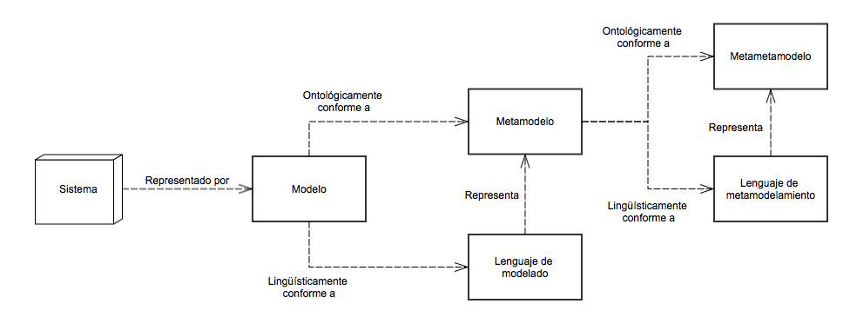

*Figura 2: Modelos y conformidad [1]*

La conformidad ontológica implica que los modelos son estructuralmente conformes a la definición de un metamodelo. Al mismo tiempo los modelos son lingüísticamente conformes a un lenguaje de modelado que representa al metamodelo. De la misma forma al ser un modelo per se, el metamodelo debe cumplir con las mismas propiedades de conformidad que un modelo.

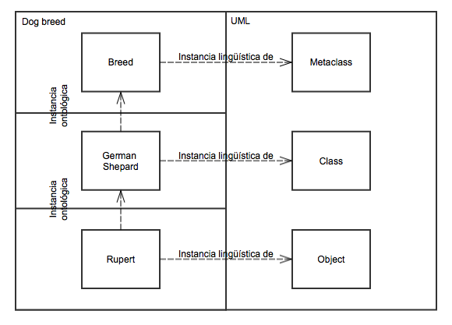

Figura 3: Conformidad lingüística y ontológica [2]

Para explicar de manera practica la conformidad ontológica y lingüística de un modelo se propone el ejemplo de la *Figura 2*. Suponga que el lenguaje de modelamiento para este ejemplo es UML. En el modelo *Dog breed* el objeto UML *Rupert* es una instancia ontológica de la clase *German Shepard* y es ontológicamente conforme con esta. *German Shepard* es una instancia ontológica de la metaclase *Breed* y a su vez es ontológicamente conforme con esta. Adicionalmente en este ejemplo los elementos del modelo *Dog breed* son lingüísticamente conformes a la especificación del metamodelo de UML.

# Model driven engineering (MDE)

MDE consiste en una aproximación al desarrollo de software en la cual se sugiere primero desarrollar un modelo del sistema para luego transformar dicho modelo en ejecutables [9]. Los modelos juegan un papel clave en MDE ya que son el insumo clave para el proceso de transformación y generación de artefactos.

La idea básica detrás MDE consiste en utilizar modelos en diferentes niveles de abstracción y transformar dichos modelos en artefactos de software. No obstante para realizar el proceso de transformación se requieren lenguajes de dominio especifico (DSL) para especificar la notación de los modelos y herramientas capaces de realizar la transformación y generar los artefactos.

Los DSL son lenguajes especializados para describir modelos, estos lenguajes pueden ser gráficos y/o textuales. Por otra parte las herramientas responsables de hacer la transformación de modelos en artefactos de software requieren de modelos representados con un DSL que puedan consumir y transformar en código [10].

MDE tiene como premisa disminuir la complejidad del proceso de desarrollo, minimizar los errores potenciales sobre el código y aumentar la productividad.

# Eclipse Modeling Framework (EMF)

*Eclipse Modeling Framework* o EMF es un conjunto de herramientas desarrolladas por *Eclipse Foundation*. EMF brinda un framework de desarrollo orientado a MDE que permite crear modelos y transformarlos en código. Por medio de un modelo especificado en XMI/Ecore EMF puede generar el código Java base del modelo y así mismo generar un conjunto de editores básicos para manipular el modelo [11].

# Ecore

Ecore es el formato estándar aceptado por EMF para la creación de modelos. La sintaxis del lenguaje esta basada en XMI. Por otra parte los elementos estructurales del lenguaje provienen de elementos definidos de MOF. A continuación se describen los elementos básicos del lenguaje utilizados para describir la estructura de cualquier modelo [9].

* EClass: Se utiliza para representar una clase, este tiene un nombre y puede tener atributos (EAttributes).
* EAttribute: Es utilizado para representar un atributo, tiene un nombre y un tipo de dato.
* EReference: Se utiliza para representar una relación entre dos clases del modelo.
* EDataType: Se utiliza para representar un tipo de dato que puede pertenecer al conjunto de primitivas definidas o datos representados como objetos (Ej. Java.util.Date)

# XText

# Picture

# HTML 5

# SVG

# Arquitectura de la herramienta

# Tecnologías utilizadas

# Arquitectura general de la herramienta

# Transformación de datos y generación de editores

# Proceso de generación de editores

# Validación de elementos

# Transformación de elementos

# Del metamodelo al editor

# Detalles de la herramienta

# Requerimientos de instalación

# Requerimientos de uso y compatibilidad

# Generación de editores

# Requerimientos soportados

# Validaciones disponibles

# Limitaciones

# Ejemplos disponibles

# UML

# BPMN

# Organizational structure

# Conclusiones

# Bibliografía

1. Naranjo D., Sánchez M., Villalobos J. PRIMROSe - A Tool for Enterprise Architecture Analysis  and Diagnosis. In: 16th International Conference on Enterprise Information Systems, Lisboa,  Portugal, 2014.
2. The Open group. TOGAF 9.1: Architecture content framework: Architectural artifacts, Estados Unidos, 2011.
3. Fill H., Karagiannis D. On the conceptualisation of modeling methods using the ADOxx metamodelling platform. In: Enterprise modelling Information Systems Architectures Vol 8, No 1, Viena, Austria, 2013.
4. MEGA. Enterprise architecture overview. Estados Unidos, 2014.
5. The Open group. TOGAF 9.1: Architectural artifacts by ADM phase, Estados Unidos, 2011.
6. Kolovos D., EuGENia: GMF for mortals. Nueva York, Estados Unidos, 2014.
7. Melo I., Sánchez M., Villalobos J. Composing Graphical Representations of Composed Models. In: International Workshop on The Globalization of Domain Specific Languages (GlobalDSL) at European Conference on Object-Oriented Programming (ECOOP2013), Montpellier, Francia, 2013.
8. Genova G. What is a metamodel: the OMG’s metamodeling infrastructure. In: Modeling and metamodeling in model driven development, Varsovia, Polonia, 2009.
9. Gašević D., Djurić D, Devedzic V. Model driven engineering. In: Model driven engineering and ontology development, Nueva York, Estados Unidos, 2009.
10. Schmidt D. Model driven engineering. In: Computer Vanderbilt University, Nashville Tennessee, Estados Unidos, 2006.
11. Eclipse Foundation, Eclipse Modeling Framework (EMF) , Ottawa, Ontario, Canadá, 2014.

# Agradecimientos

1. Adaptado de Genova G. What is a metamodel: the OMG’s metamodeling infrastructure. In: Modeling and metamodeling in model driven development, Varsovia, Polonia, 2009
2. Adaptado de Gašević D., Djurić D, Devedzic V. Model driven engineering. In: Model driven engineering and ontology development capitulo 4.